田二幼二十四节气之“芒种”篇
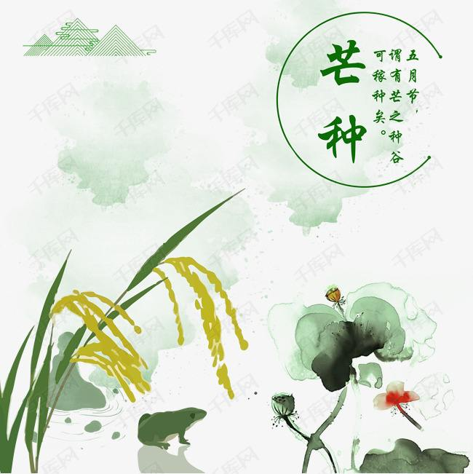
芒种，是二十四节气中的第9个节气，于每年公历6月5-7日交节。芒种，“芒”指一些有芒的作物，如稻、黍、稷等；“种”，一为种子的“种”，一为播种的“种”。芒种的含义是：有芒之谷类作物可种，过此即失效，故名“芒种”。所属季节：夏季。
芒种的气候特征是气温显著升高、雨量充沛，这样得天独厚的气候条件，无论从播种和移栽来讲，都是很适宜的。因此，在农业生产上，必须抓紧时间，抢种大春作物，及时移栽水稻。故民间把“芒种”称为“忙种”。说明到了这个时节，已是农业耕种最忙的季节。

芒种时我们可以做什么呢？快来看看我们田二幼小朋友的活动吧！
感受农忙
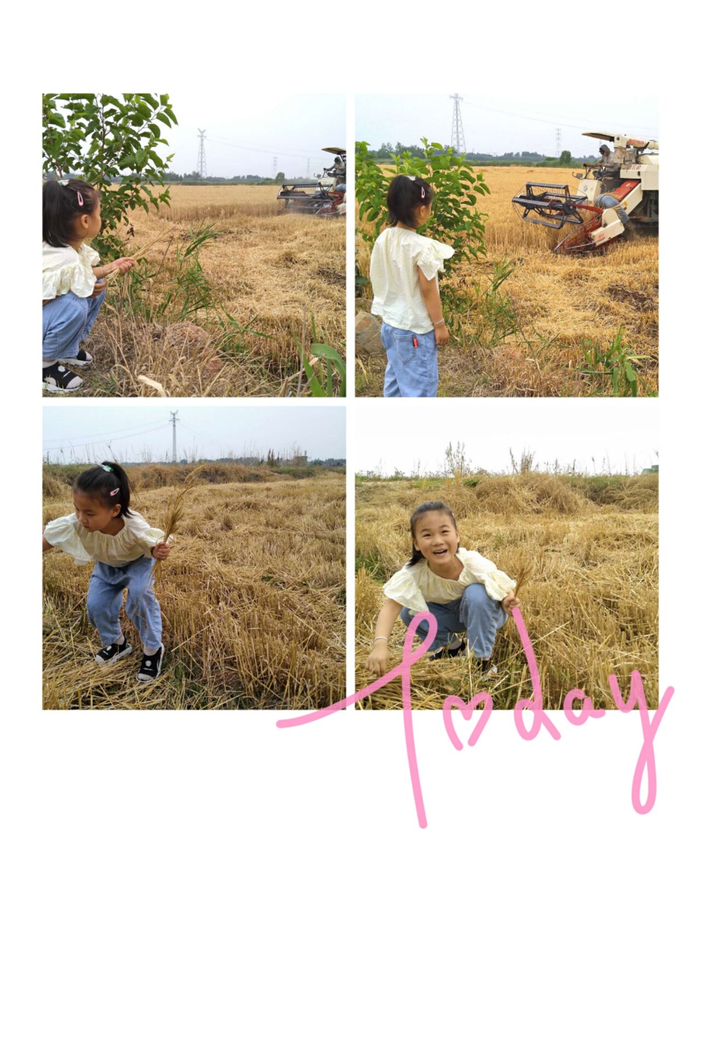
芒种时要吃点什么呢？
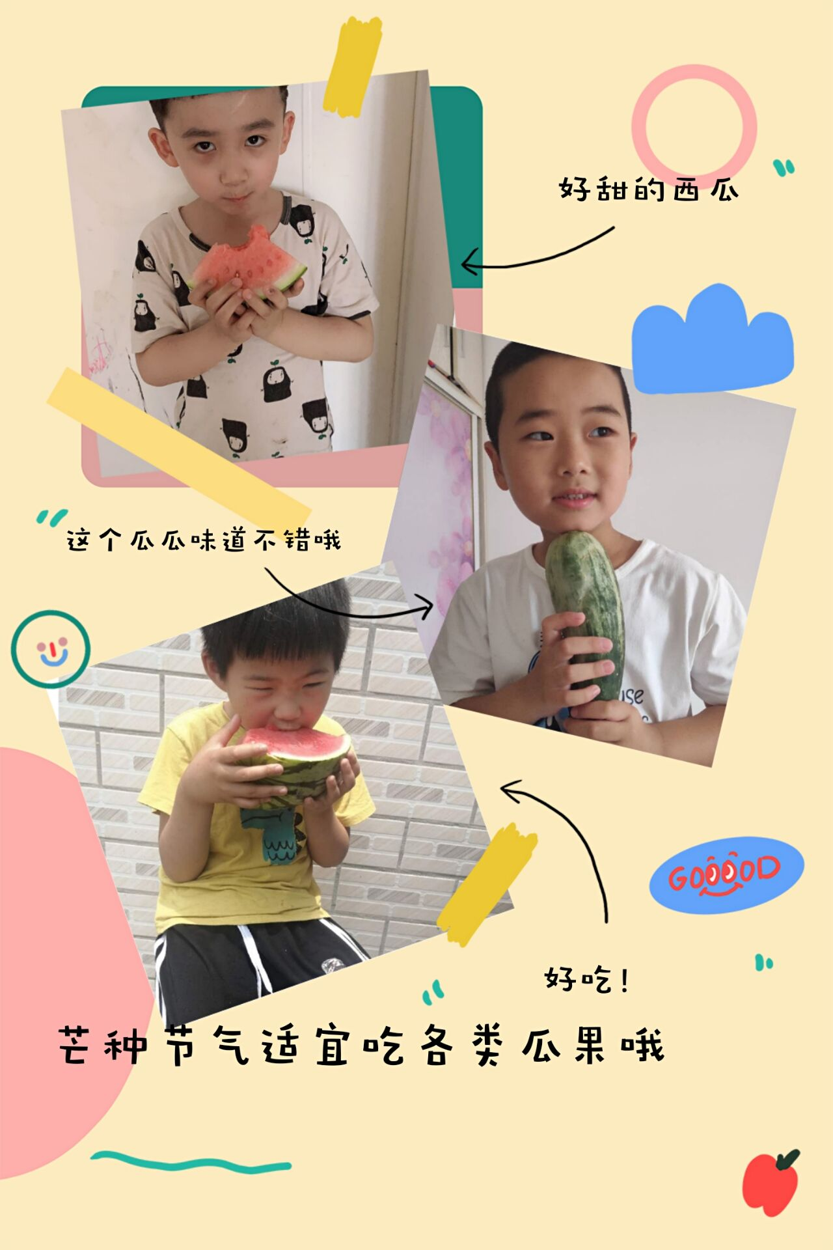
我的芒种小画
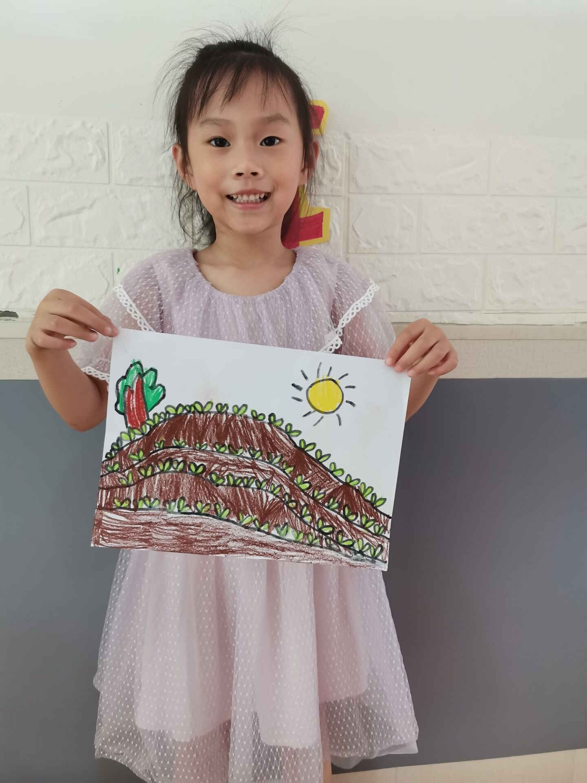

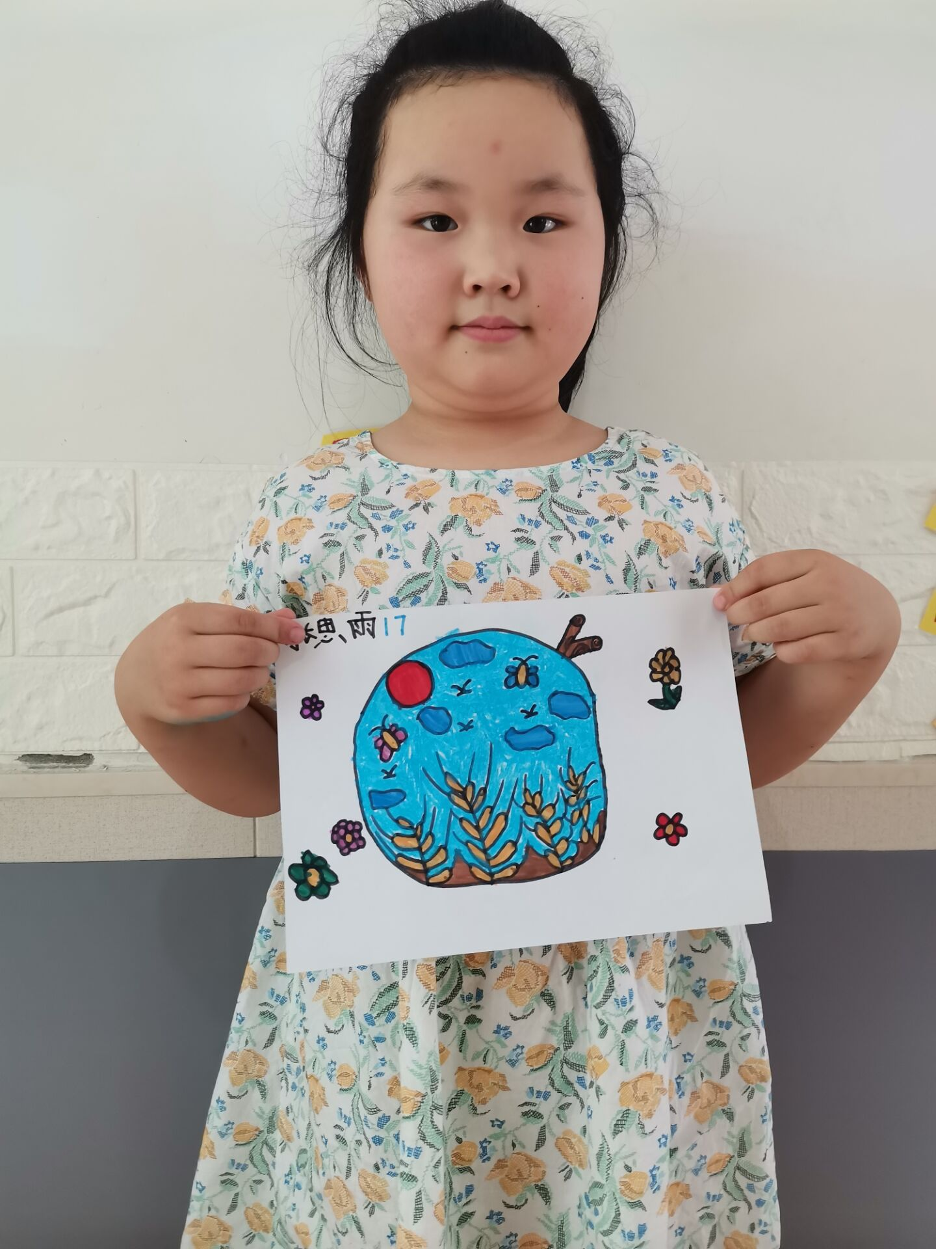

我会说芒种的古诗
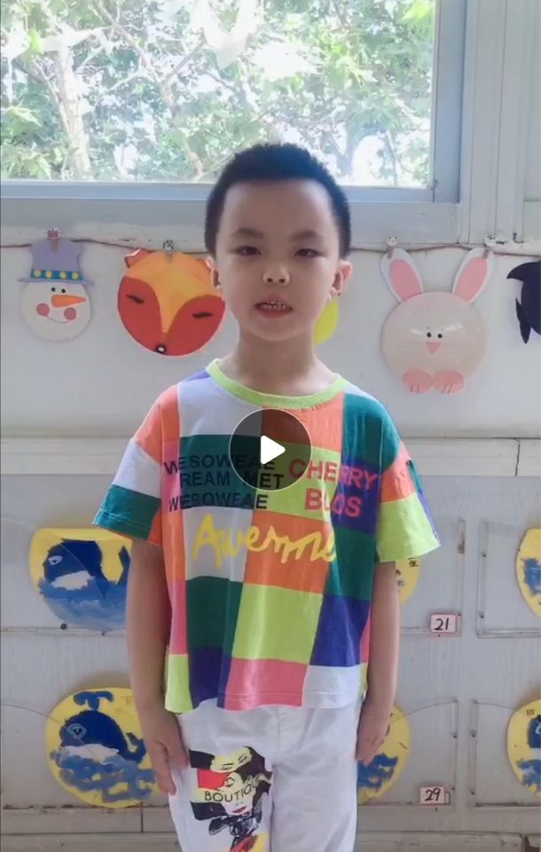
芒种，
经历了夏日的雨淋，
经历了熏风的陶染，
经历了辛苦的耕耘，
缓缓的融入秋日的成熟。

